## Dificuldades para deploy do INCT:

* arquivo hosts
* qual o arquivo de README certo? (HACKING.md confundiu)
* SO, memória e HD antes de qualquer instrução
* alguns microserviços não sobem

## Teste API INCT:

* instância rodando na AWS
* teste pronto de escrita
* intervalo médio: 61ms
* dificuldade de fazer a plataforma contactar o webhook

## Formas de integrar MQTT na plataforma

### Implementar em ruby um broker:

+ alta customização da integração

+ comunicação direta via RabbitMQ com os outros módulos

- altíssima complexidade para lidar com a arquitetura existente

- tempo para executar a tarefa é longo

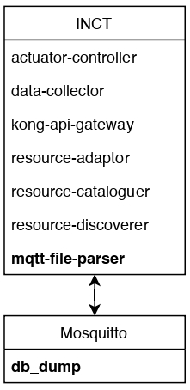

### Rodar o broker MQTT na máquina e transferir por meio de arquivos:

- mosquitto somente guarda as mensagens em trânsito no mosquitto.db

+ é possível hackear db_dump para fazer o broker salvar as mensagens

(https://github.com/eclipse/mosquitto/issues/337)

+ simples parse dos arquivos para atualizar- como escalar?

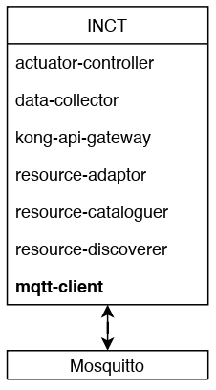

### Rodar o broker MQTT em qualquer máquina e ter um cliente ingerindo todos os tópicos:

+ muito mais simples de implementar

+ flexibilidade para executar o próprio MQTT ou só usar um servidor existente  
  
  
  
  
  
  
  
  
  
  
  
  
  
  
  
  
  
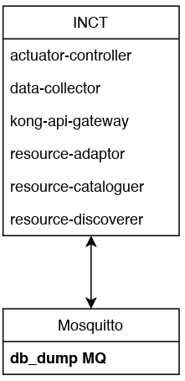

### Cenário mais otimizado: db_dump modificado para conversar diretamente o protocolo de MQ da plataforma

- dificulta o deploy e a atualização das dependências

+ eficiência

## Observações

* Todas as formas acima precisam explorar as formas de comunicação existentes entre os módulos para colocar/tirar dados
* A princípio, o Mosquitto parece ter performance muito melhor que a API
* Pensar a integração do formato de dados da API e do MQTT